Primljen: 27.09.2012. Pregledni rad
Prihvaćen: 12.12.2012 UDK 502.4(497.56)

Prednosti i nedostaci primjene američkog modela upravljanja zaštićenim područjima na primjeru Nacionalnog parka Plitvička jezera
Advantages and disandvantages of american protected areas management model - case study: Plitvice lakes National park
Vlatka Ružić
Veleučilište „Nikola Tesla“ u Gospiću
Bana Ivana Karlovića 16, 53000 Gospić
e- mail: vlatka@np-plitvicka-jezera.hr

Sažetak: Objedinjavanje zaštićenih područja pod centraliziranu upravu kroz tzv. „američki model“ upravljanja logičan je u smislu standardizacije zaštite prirode, smanjenja troškova i stavljanju naglaska na upravljanje javnim dobrom. Međutim, model nije prikladan za parkove koji unatoč dvojnoj ekološko-ekonomskoj prirodi pokazuju da država nije uvijek „loš poduzetnik“, da se objektima u zaštićenoj zoni upravlja (financijski) održivo, te da bi stoga navedeni objekti zbog višeg stupnja zaštite trebali biti zadržani u vlasništvu države umjesto da ih se prepusti koncesionarima.
Ključne riječi: Nacionalni park Plitvička jezera, koncesije, NPA
Abstract: Uniting all protected areas under centralized management through „american model“ of protected areas management represents logical step in standardising nature protection, cost reducion and emphasising its primer function. However, model is not adequate in some national parks who (despite their dual ecological and economic nature) show that the State is not always „bad entrepreneur“, and that is vantage that it manages (finantial) sustainably facilities located in the heart of the Park; therefore those facilities primarly for ecological reasons should be kept as a State property instead being given over to concesionars.
Key words: Plitvice lakes national park, concession, NPS

- Uvod
Nacrt Zakona o zaštiti prirode predstavljen u travnju 2012. godine kao najvažniju promjenu u smislu organizacije načina upravljanja zaštićenim područjima definira intenciju ustrojavanja Nacionalne parkovne agencije (NPA), koja bi centralizirano upravljala zaštićenim područjima dok bi se sekundarne djelatnosti dale u koncesiju (MZOIP, 2012). I aktualni Zakon o zaštiti prirode (u daljnjem tekstu ZZP) (NN 70/05) člankom 134. predviđa koncesiju zaštićenih područja pod detaljno definiranim uvjetima, ali istu postavlja opcionalno dok je u Nacrtu naglašeno razdvajanje poslova zaštite prirode od komercijalnih djelatnosti uz nedovoljno detaljno razrađenu odgovornost koncesionara u smislu zaštite područja te značajno produženje maksimalnog roka koncesije u odnosu na aktualni ZZP. Prijedlog „američkog modela“ djelomično je opravdan činjenicom da većina zaštićenih područja financijski ovise o osnivaču (državi), međutim, upitno je koliko je oportuno davati u koncesiju komercijalne djelatnosti koje se obavljaju unutar najuže zone zaštićenog područja ako su iste ekološki i ekonomski održive, uzimajući u obzir primarno ekološki rizik ekonomskog interesa koncesionara.

- Tipologija upravljanja zaštićenim područjem u svijetu
Tipologija nacionalnih parkova razlikuje dva temeljna i kombinirani tip (Vidaković, 2003):
- Američki tip nacionalnog parka – bez većih gospodarskih zahvata, služi za turističko posjećivanje i uživanje u prirodnim ljepotama;
- Europski tip nacionalnog parka - strogo zabranjen čovjekov utjecaj na prirodu;
- Kombinirani oblici nacionalnih parkova.
Zaštićena područja u Republici Hrvatskoj spadaju u kombinirani model koji je bliži američkom nego europskom tipu. Temeljno obilježje američkog modela je tzv. National park Service (NPS) kojom u SAD-u upravlja direktor na nacionalnoj razini, dok se organizacija sastoji od uprave, regionalnih ureda te parkova i pomoćnih jedinica.

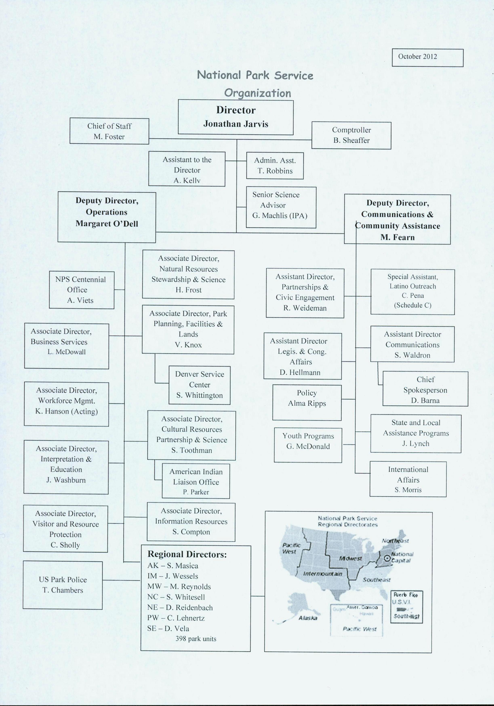
Slika 1. Organizacija američke službe nacionalnih parkova (NSP).
Izvor: http://www.nsp.gov
Uprava NPS osigurava generalne smjernice i zakonodavstvo, definira politiku upravljanja, raspoređuje budžet, definira ciljeve i strateške smjernice za NPS. Regionalni uredi upravljaju zaštićenim područjima unutar regije, dok su parkovi temeljno upravljačko tijelo. Američki model upravljanja zaštićenim područjima ustrojen je 1916. godine, organizira rad 397 zaštićenih područja u koje nisu uključeni samo nacionalni parkovi već i bojna polja, spomenici, vojni i povijesni parkovi, te Bijela Kuća. Godišnje ih posjeti oko 281 milijun posjetitelja; NPS raspolaže s budžetom od 3,16 bilijuna američkih dolara te ima više od 630 različitih koncesionara u 128 različitih jedinica kojima je ustupljena djelatnost transporta, ugostiteljstva, trgovina i ostalih usluga (National Park Service, 2012).

  - Pregled upravljačkih prava zaštićenih područja u Republici Hrvatskoj

U Hrvatskoj je dio zaštićenih područja određene djelatnosti prepustio koncesionarima (NP Krka), a zadržao upravljanje prihodom od ulaznica; dio nema djelatnosti koje bi mogao dati u koncesiju, dok NP Plitvička jezera uz temeljnu djelatnost obavlja niz komercijalnih djelatnosti i upravlja prihodom od istih. Zaštićena područja osiguravaju većinu sredstava za rad iz proračuna države; financijski se više pomažu ona područja koja nemaju mogućnost generirati vlastiti prihod, dok druga (NP Plitvička jezera i NP Brijuni) sredstva osiguravaju samostalno. Intencija prijedloga novog ustroja je da zaštićeno područje preko NPA nastavi upravljati prihodom od ulaznica; sve ostale djelatnosti bi se prepustile koncesionarima, a koncesijska naknada bi se sukladno čl. 144. ZZP odnosno čl. 119 Nacrta ZZP uplaćivala u korist državnog proračuna.

  - Prednosti i nedostaci primjene američkog modela upravljanja zaštićenim područjima

Američki model bi trebao odvojiti djelatnosti zaštite prirode od komercijalnih djelatnosti; temeljni argument za njegovu implementaciju je konstatacija da su sekundarne djelatnosti u zaštićenim područjima (ugostiteljstvo, hotelijerstvo, trgovina) dominantne u odnosu na zaštitu prirode, te da ustanove ne smiju obavljati navedene djelatnosti budući da se isto protivi njihovoj temeljnoj registraciji. Postavlja se, međutim, pitanje da li će i do kakvih promjena doći te da li će iste biti pozitivne, ako se sekundarne djelatnosti ustupe koncesionarima kojima će biti nemoguće upravljati na način da se interesi zaštite prirode stave ispred profita ako je profit temeljni interes koncesionara. Argument kvalitetnijeg nadzora nad zaštitom prirode također nije opravdan, jer ni u SAD-u država nije dobila niti jedan spor koji je pokrenula protiv koncesionara kojima je na upravljanje dala pojedine subjekte unutar zaštićenih područja.
S pozicije 80% zaštićenih područja uvođenje „američkog modela“ neće rezultirati većim promjenama, izuzev smanjenja i specijalizacije broja zaposlenih te centralizacije ostvarenih prihoda ako postoje. S pozicije NP Plitvička jezera i NP Brijuni promjene su drastične i imat će utjecaj na kontrolu upravljanja područjem koje će biti ustupljeno koncesionaru, te na socijalne i gospodarske segmente funkcioniranja Ustanove.

- Primjena američkog modela upravljanja zaštićenim područjima na primjeru NP Plitvička jezera

Kroz povijest definiranja organizacijskih oblika upravljanja Plitvičkim jezerima privatni kapital nikada nije bio prisutan u upravljanju; u razdoblju od 1949. do 1970. godine Nacionalni park imao je dvije uprave- jedna se skrbila o zaštiti prirode a druga o hotelijerstvu, ugostiteljstvu i turizmu. Obje uprave bile su državne i radile su razmjerno dobro, financirale se iz vlastitih prihoda bez državnih subvencija, ali to dvojno upravljanje nije udovoljavalo vitalnim funkcijama Parka- zaštitarskoj, znanstvenoj i turističkoj (Vidaković, 2003.). Godine 1970. navedene uprave se objedinjuju u jednu koja postaje odgovorna za njegove „zaštitarske, znanstvene, razvojne, turističke i financijske zadaće“ (Vidaković, 2003) i koja u funkcionalnom smislu ostaje objedinjena do danas. Ako se primjeni američki model upravljanja, model upravljanja prisutan od 1970. do 2012. godine ostat će zabilježen kao jedinstven u svijetu, budući da se „od 1.422 nacionalna parka u svijetu jedino NP Plitvička jezera samofinancira“ (Vidaković, 2003). Kvaliteta aktualnog modela upravljanja vidljiva je iz činjenice da u njemu „podjednako uspješno funkcioniraju zaštita, turizam i ekoturizam, zaposlenici i znanstveno-istraživačka djelatnost“ (Vidaković, 2003).

  - Izazovi primjene američkog modela upravljanja zaštićenim područjima

Koncesija smještajnih i ugostiteljskih objekata u Nacionalnom parku Plitvička jezera može se pokazati ne kao dobra odluka u pravcu zaštite područja, već kao loša politička odluka čije posljedice mogu biti negativne i za samu zaštitu. Tri od ukupno četiri hotela, kao i glavnina manjih ugostiteljskih objekata smješteni su u zoni temeljnog fenomena te je opravdano postaviti pitanje adekvatnosti prepuštanja istih koncesionaru. Posebno je to upitno ako je poznato sljedeće:
- oznaka „eko hotela“/„EU Flower“ koncesionaru će iziskivati ugradnju i korištenje alternativnih oblika energije;
- kapaciteti smještajnih objekata nisu prilagođeni aktualnim potrebama; gabariti postojećih hotela zadani su prilikom izgradnje i sukladno zakonskim propisima ne postoji mogućnost njihovog daljnjeg proširenja;
- koncesionara očekuje obaveza preuzimanja zaposlenih djelatnika na određeni broj godina.
Uz očekivana visoka ulaganja i plaćanje koncesije za koncesionara je opravdano postaviti pitanje očekivanog povrata investicije, odnosno ostvarenja zarade. Iako je jasno da je privatno vlasništvo temelj tržišnog poslovanja, do sada provedeni procesi prepuštanja upravljanja koncesionarima nisu pokazali uspjeh već je, prema Gregureku (2001), „dosadašnji proces privatizacije (i koncesije) u Hrvatskoj proveden ispod stvarnih mogućnosti i dosegnutog stupnja liberalizacije, dok je dominantan model koji je primijenjen pokrenuo različite oblike manipulacije“. Iako je Hrvatska u odnosu na procese prvih koncesioniranja napravila značajne korake u smislu pravne legislative, još uvijek postoji sloboda za subjektivne sudove i odluke koje se mogu opravdati pravnim interpretacijama, čime se ne postižu ciljevi prepuštanja upravljanja koncesionaru (osiguranje efikasnosti poduzeća je država, u pravilu loš poduzetnik) već se, prema Bendekoviću (2000), generiraju „negativni učinci s političkog, društvenog i ekonomskog stajališta“. Osim toga, iluzorno je očekivati da će koncesionar kojem je na prvom mjestu zarada kvalitetnije upravljati objektom od države, unatoč predviđenim sankcijama.
Drugi bitan razlog zbog kojeg uvođenje koncesionara u sustav državnog upravljanja nije poželjan proizlazi iz činjenice da eventualni koncesionar postaje važniji čimbenik u upravljanju Parkom od njegove uprave (Vidaković, 2003).
Političke posljedice ovakve odluke mogu biti dalekosežne, iako je intencija ustrojstveno i organizacijski opravdana nastojanjem da se naglasak stavi na zaštitu prirode, da se ista odvoji od djelatnosti koje su u svojoj osnovi suprotne zaštiti prirode te da se ostvari sustav kvalitetnijeg upravljanja i ušteda. Politička odluka ovakvog tipa može u krajnjem slučaju dovesti i do znatnih devastacija prirode, budući da i uz najveće mjere kontrole nije moguće nadzirati interes za zaradom, što je posebno opasno ako su objekti koji su predmet koncesije smješteni u najužoj zoni zaštite kao što je to slučaj s Plitvičkim jezerima.

- Zaključak

Važeći propisi kojima se regulira zaštita prirode dozvoljavaju koncesiju unutar istih, ali ih ne podrazumijevaju kao što je slučaj s Nacrtom ZZP u kojem se jasno definira obaveza koncesije svih komercijalnih djelatnosti. Iako su komercijalne djelatnosti odvojene od upravljanja zaštićenim područjem, koncesija objekata koji donose prihod, kojima upravlja zaštićeno područje i koji se nalaze u zoni fenomena izravan je rizik za zaštićeno područje jer je interes za zaradom (ne zaštita) koncesionaru primaran. Osim toga, treba procijeniti da li je potrebno da se zaštićena područja koja su došla do pozicije u kojoj se mogu samofinancirati (kao NP Plitvička jezera) vraćaju na poziciju ovisnosti o državi.
Američki model racionalizira troškove i centralizira upravljanje ali koncesijama gubi kontrolu nadzora nad područjem uslijed ekonomskih interesa. Kao rješenje za financijski samostalna područja nameće se osnivanje odvojenog društva koje će objediniti sve komercijalne djelatnosti, te kao takvo ostati u vlasništvu države koja će predanije poštivati postulate zaštite prirode. Predloženo dovodi do „win-win“ situacije u kojoj se prihodi od ulaznica usmjeravaju u zaštitu područja, dok se istovremeno zadržava kontrola nad komercijalnim djelatnostima budući da država ipak ispred profita stavlja očuvanje zaštićenog područja.

Literatura

- Bendeković, Jadranko (2000). Privatizacija u Hrvatskoj. U: Ekonomski pregled, Zagreb, br. 51, str. 55-90.
- Gregurek, Goran (2001). Stupanj i učinci privatizacije u Hrvatskoj. U: Ekonomski pregled, Zagreb, br. 52, str. 1-2.
- http://www.nsp.gov (24.11.2012.).
- Konvencija o zaštiti svjetske i kulturne baštine. http://narodne-novine.nn.hr/clanci/medunarodni/1993_10_12_27.html (07.12.2012.).
- Ministarstvo zaštite okoliša i prirode. http://www.mzoip.hr/doc/Propisi/Nacrt_Zakon_o_zastiti_prirode.pdf (22.04.2012.).
- National park service. http://articles.cnn.com/keyword/national-park-service (20.04.2012.).
- Strategija i akcijski plan zaštite biološke i krajobrazne raznolikosti Republike Hrvatske. http://narodne-novine.nn.hr/clanci/sluzbeni/271210.html (07.12.2012.).
- Vidaković Petar (1989). Nacionalni parkovi i turizam, Zagreb, Zavod za zaštitu prirode i Institut za turizam.
- Vidaković Petar (2003). Nacionalni parkovi i zaštićena područja u Hrvatskoj. Zagreb, Fond za stipendiranje mladih za zaštitu prirode i turizam.
- Zakon o zaštiti prirode. http://narodne-novine.nn.hr/clanci/sluzbeni/288893.html (07.12.2012).

